Опыт использования межпредметных связей
на уроках информатики и ИКТ

В период перехода к информационному обществу одним из важнейших аспектов деятельности человека становится умение оперативно и качественно работать с информацией, привлекая для этого современные средства и методы. Это добавляет к целям образования еще одну цель формирование уровня информационной культуры, соответствующего требованиям информационного общества. Наиболее полно реализовать поставленную цель, призвана образовательная область «информатика». Системно-информационная концепция определяет информатике интегрирующую роль среди всех предметов. За счет организации межпредметных связей, возникающих в процессе решения на уроках информатики разноплановых задач, появляется возможность закреплять и углублять знания, полученные по другим предметам.
С одной стороны содержание учебного материала должно способствовать развитию интеллектуальных творческих способностей учащегося, умению анализировать сущность объектов, явлений и процессов, проводить их целенаправленное исследование и делать на основе этого выводы. С другой стороны, оно призвано обеспечить учащегося необходимыми умениями в использовании современного компьютерного инструментария обработки информации. По окончании обучения должен быть сформирован общеобразовательный уровень информационной культуры обучающегося.
Информатика позволяет аккумулировать знания из разных предметных областей, в ней реально можно воплотить идею развития системного мышления у каждого обучающегося.
Выполнение практических работ обеспечивает формирование у обучающихся умений самостоятельно и избирательно применять различные средства ИКТ, пользоваться комплексными способами представления и обработки информации, а также изучить возможности использования ИКТ для профессионального роста.
Профессиональная деятельность квалифицированного рабочего особенно профессий широкого профиля, носит интегрированный характер и требует комплексного применения знаний и умений из разных научных и практических областей. Поэтому особенно важны комплексные межпредметные связи в учебно-производственной деятельности обучающихся.
При изучении дисциплины Информатика и ИКТ в разделе «Технология создания и преобразования информационных объектов» темы «Технология создания и обработки текстовой информации» для профессии НПО 15.01.25 Станочник (металлообработка) подбор заданий к практическим занятиям осуществлялся в тесном сотрудничестве с преподавателями профессионального модуля МДК.02.01. «Технология обработки на металлорежущих станках».
Практические занятия выполняются с использованием раздаточного материала по будущей профессиональной деятельности таких как: текст№1 «Устройство токарно-винторезного станка», текст№2 «Правила безопасности при работе на токарных станках», текст№3 «Виды, причины и меры предупреждения брака при нарезании резьбы плашками и метчиком».
Выполнение заданий, наполненных содержанием других модулей профессионального цикла увязанные с информатикой, устанавливают межпредметные связи, что является условием повышения уровня знаний обучающихся, развития их творческих способностей, отработки формируемых навыков, формирования представления о едином мире. Систематические межпредметные связи способствуют решению учебных задач, закреплению знаний и умений учащихся в процессе их постоянного применения в обучении разным предметам.
При отработке навыков составления и заполнения таблиц, вставки графических объектов в текст, использование нумерованных и маркированных списков, расположения текста на страницах, автоматической нумерации страниц, составления автоматических оглавлений обучающиеся повторяют пройденный материал профессионального модуля МДК.02.01. «Технология обработки на металлорежущих станках».
Тема «Технология создания и обработки текстовой информации» изучается на первом курсе в количестве 18 часов (из них: 2 часа теоретические, 10 часов практических, 6 часов внеаудиторная самостоятельная работа).
Особенно важно изучение темы для правильного оформления документов обучающимися, так как отчеты по практикам, рефераты, доклады, должны быть выполнены в печатном виде.
Для мотивации учебной деятельности по данной теме обращаю внимание обучающихся на то, что к итоговой выпускной аттестации им необходимо выполнить письменную экзаменационную работу в текстовом редакторе Мicrosoft Word. Демонстрирую письменные экзаменационные работы выпускников колледжа предыдущих лет, выполненные в данной программе, с разбором этих работ, правильности вставки в текст графических объектов, создания автоматического оглавления, форматирование текста.
В результате прохождения темы «Технология создания и обработки текстовой информации» у обучающихся должна быть выполнена зачетная работа по теме «Токарно-винторезный станок». Для выполнивших необходимый минимум задания, предлагается работа по индивидуальному форматированию набранного текста. Заинтересовавшиеся в теме обучающиеся могут дополнять материал из собственных источников, как из учебников, так и из интернет ресурсов.

Текст №1. Устройство токарно-винторезного станка
Токарно-винторезные станки с ручным управлением являются наиболее универсальными станками токарной группы и используются главным образом в условиях единичного и мелкосерийного производства. Конструктивная компоновка станка этого типа практически одинакова. (рис.1)
Техническими параметрами, по которым классифицируют токарно-винторезные станки, являются наибольший диаметр D обрабатываемой заготовки или высота центров над станиной (равная 0,5D), наибольшая длина L обрабатываемой заготовки и масса станка.
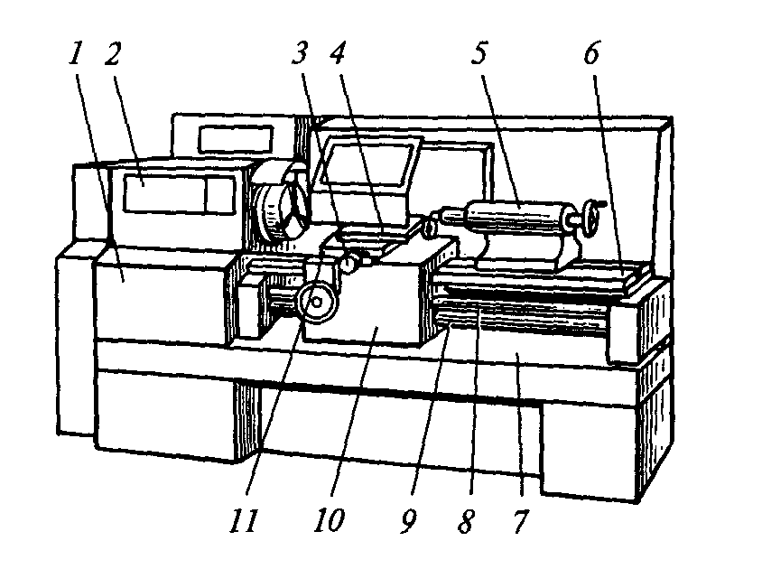
Рис. 1. Токарно-винторезный станок:
- коробка подач;
- передняя (шпиндельная) бабка;
- поперечные салазки;
- резцовая каретка;
- задняя бабка;
- направляющие;
- станина;
- ходовой винт;
- ходовой вал;
- фартук;
- суппорт инструментальный
Станок имеет следующие основные узлы (рис. 1):
- станину 7, на которой монтируют все механизмы станка;
- переднюю (шпиндельную) бабку 2, в которой размещают коробку скоростей, шпиндель и другие элементы;
- коробку подач 1, передающую движение от шпинделя к суппорту 11 с необходимым передаточным числом с помощью ходового винта 8 при нарезании резьбы или ходового вала 9 при обработке других поверхностей;
- фартук 10, в котором вращение винта 8 или вала 9 преобразуется в поступательное движение суппорта 11 с инструментом;
- заднюю бабку 5, в пиноли которой может быть установлен центр для поддержки обрабатываемой заготовки или осевой инструмент (сверло, развертка и т. п.) для обработки центрального отверстия в заготовке, закрепленной в патроне;
- суппорт 11 служит для закрепления режущего инструмента в резцовой каретке и сообщения ему движения подачи. Суппорт состоит из нижних салазок (каретки), перемещающихся по направляющим 6 станка.
- по направляющим нижних салазок в направлении, перпендикулярном линии центров, перемещаются поперечные салазки 3, на которых расположена резцовая каретка 4 с резцедержателями. Резцовая каретка смонтирована на поворотной части, которую можно устанавливать под углом к линии центров станка.

Текст №2.

Правила безопасности при работе на токарных станках
Перед началом работы:
привести в порядок рабочую одежду; застегнуть, или обвязать обшлага рукавов, заправить халат (комбинезон), чтобы не было развевающихся концов; убрать волосы под головной убор;
небрежно надетая одежда может привести к травме
убедиться в исправности станка осмотреть ограждение зубчатых колес, приводных ремней и гитары станка; проверить, не оборван ли заземляющий провод; проверить установку светильника местного освещения (свет не должен слепить глаза); проверить станок на холостом ходу и убедиться в исправности кнопок «пуск» и «стоп», органов управления, тормоза систем смазки и охлаждения подъемных и загрузочных устройств
работать, на неисправном станке опасно
привести в порядок рабочее место; убрать .все лишнее со станка и площади рабочего места; осмотреть и подготовить к работе приспособления, режущий и измерительный инструмент и крепежные детали; удобно установить тару для заготовок и деталей; проверить, исправна ли подножная деревянная решетка;
порядок на рабочем месте залог безопасности работы;
о неисправностях станка и электрооборудования немедленно сообщить мастеру или дежурному слесарю (электрику) и до устранения неисправности к работе не приступать
Во время работы станка:
при установке и съеме заготовок и деталей массой более 20 кг пользоваться подъемными устройствами при этом надежно стропить заготовку (деталь). Освобождать от подвески заготовку (деталь) только после ее установки и надежного закрепления на станке;
прочно закреплять обрабатываемые заготовки на станке (в патроне, центрах или на оправке. Не наращивать рукоятки ключа для закрепления заготовок в патроне, не применять подкладок между зевом ключа и гранями гайки. Не оставлять ключ в патроне после закрепления или освобождения заготовки;
правильно и надежно закреплять инструмент. При установке резца применять минимальное число подкладок, перед включением станка убедиться в том, что пуск его никому не угрожает опасностью. Перед тем как остановить станок, выключить подачу и отвести инструмент от заготовки;
работать на режимах резания, указанных в справочнике или операционной карте;
обязательно отключить станок при временном прекращение работы измерении обрабатываемой заготовки наладке и ремонте станка, уборке рабочего места, смазке станка и регулировке, при перерывах в подаче электроэнергии;
не снимать и не открывать ограждений и предохранительных устройств; не снимать футляров с электрооборудования, не открывать дверей электрошкафов, не прикасаться к клеммам;
не тормозить станок нажимом руки на патрон или заготовку, работать с отрегулированным тормозом;
во время работы перекрывать зону резания защитным щитком на станке, не оснащенном защитным устройством, работать в защитных очках или использовать индивидуальный защитный щиток, применять предохранительный щиток над патроном
при скоростном точении стали пользоваться резцами с накладными стружколомателями или стружколомающими канавками, при обработке чугуна — стружкоотражателями. Не убирать стружку на ходу станка. После остановки станка удалять стружку крючком и щеткой.
в кулачковом патроне без поддержки центром задней бабки закреплять только короткие заготовки, более длинные поддерживать центром задней бабки;
нежесткие валы обрабатывать в люнетах:
не отрезать прутковый материал при большом вылете из шпинделя. Выступающий из нерабочей стороны шпинделя конец прутка ограждать трубчатым кожухом;
не производить никаких измерений универсальными измерительными инструментами или калибрами на ходу станка;
не раздвигать кулачки патрона до выхода их из корпуса;
не работать на станке в перчатках или рукавицах; если палец забинтован, поверх бинта надевать резиновый напальчник;
вытирать руки чистой ветошью, не использовать для этой цели обтирочный материал, которым вытирают станок, так как можно поранить руки мелкой стружкой;
следить, чтобы охлаждающая жидкость или масло не попадали на решетку и на пол в зоне рабочего места токаря. При обнаружении утечки масла из картеров станка немедленно вызвать слесаря;
не облокачиваться на станок во время работы;
при работе с невращающимся задним центром своевременно заполнять смазкой центровые отверстия заготовок; периодически проверять, не отходит ли задний центр. Не допускается работа с жестким центром при частоте вращения шпинделя свыше 150 об/мин; при обработке тяжелых заготовок (массой свыше 30 кг) применять самосмазывающийся центр;
если патрон крепится к шпинделю на резьбе, применять стопорное устройство, предохраняющее патрон от самоотвинчивания;
не допускать чрезмерного зажима кулачкового люнета на заготовке, периодически смазывать кулачки, своевременно заменять сработанные кулачки;
работать только исправным инструментом; при получении инструмента из кладовой проверять, нет ли забоин на конусных хвостовиках инструмента, трещин в твердосплавных пластинках, сколов или выкрошившихся участков на режущих кромках. При получении резца проверять надежность механического крепления пластинки;
если при прикосновении к станку ощущается удар тока, немедленно выключить станок и сообщить об этом мастеру или дежурному электромонтеру;
при затачивании не подводить инструмент к торцу плоского круга; не допускать большого зазора между подручником и кругом: не прижимать инструмент с большим усилием к кругу; пользоваться защитным щитком или очками.
После окончания работы:
выключить электродвигатель станка; привести в порядок рабочее место, очистить и смазать станок; аккуратно сложить на рабочем месте заготовки и детали.

Текст №3.
Виды, причины и меры предупреждения брака при нарезании резьбы плашками и метчиком
Виды брака | Причины | Меры предупреждения
Неполная высота резьбы | Неправильно подготовлена заготовка: занижен диаметр стержня или завышен диаметр отверстия | Размеры стержня или отверстия под резьбу принимать по справочнику и тщательно контролировать их
Неодинаковая высота резьбы по всей длине | Конусность стержня или отверстия под резьбу | Тщательно контролировать заготовку, крепить инструмент в подвижной качающейся оправке
Неодинаковая высота резьбы по всей длине | Перекос плашки или метчика в процессе нарезания | Контролировать положение плашки или метчика в момент врезания
Разбивка внутренней резьбы по среднему диаметру:  пробка Р - не проходит | Завышен средний диаметр калибрующего метчика,  большой передний угол, происходит отжим перьев метчика | Заменить метчик
«Усадка» внутренней резьбы по среднему диаметру:  пробка Р - не проходит | Износ метчика по среднему диаметру | Заменить метчик на более «полный»
Нечистая «рваная» поверхность резьбы | Чрезмерное затупление инструмента | Заменить инструмент
Нечистая «рваная» поверхность резьбы | Завышена скорость резания | Откорректировать скорость резания по первой детали
«Растяжка» резьбы | Недостаточная смазка | Улучшить смазку
«Растяжка» резьбы | Притормаживание инструмента в процессе самовыдвижения подвижной части оправки | Устранить перекосы в оправке. Смазать подвижные соединения оправки

Литература
- Схиртладзе А.Г. Станочник широкого профиля – М.: Высшая школа, 2007
- Черпаков Б.И. Металлорежущие станки: учебник для нач. проф. образования - М.: «Академия», 2004

